一、功能迁移改造

1、**【技术平台迁移】**完成统一门户整体功能2.0技术平台迁移；

2、**【新闻管理】**完成新闻管理服务模块自研改造；

3、**【员工自助】**我的信息、我的薪酬、我的绩效、我的考勤、我的团队等模块完成自研改造；

4、**【考勤管理】**对接新考勤系统；

5、**【背景图片配置】**后台管理新增背景图片配置功能，可实时对门户顶部背景图片进行配置替换；

二、操作体验优化

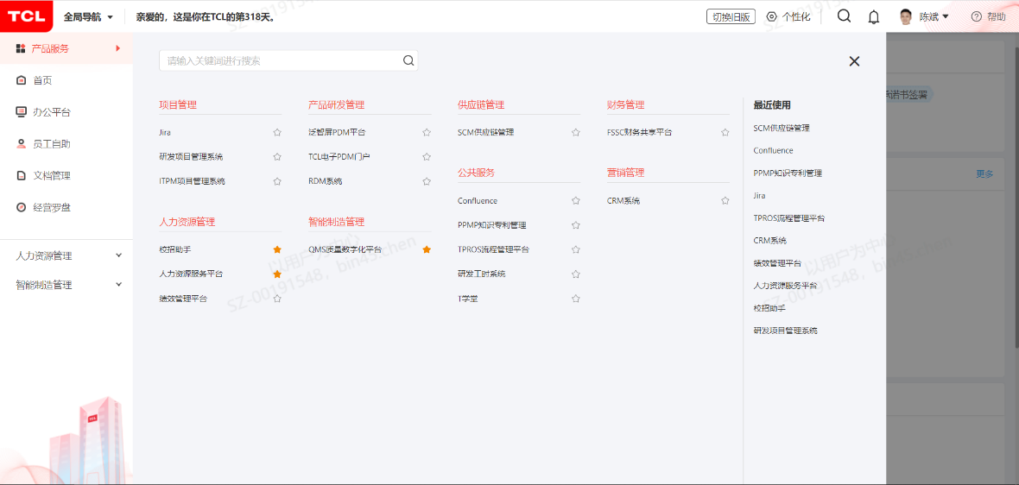1、**【全局导航】**新的导航交互体验，集成各业务系统快捷导航菜单；

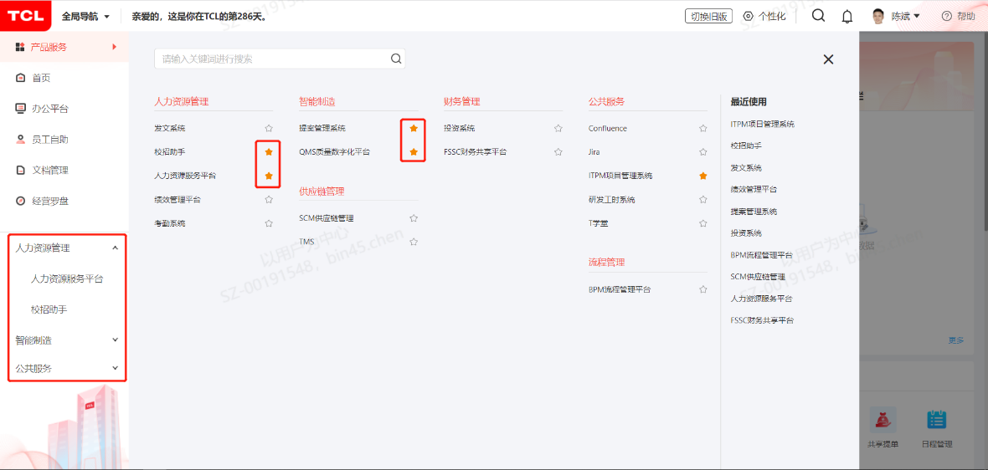2、**【菜单收藏】**支持用户对个人常用菜单进行收藏、自定义排序；

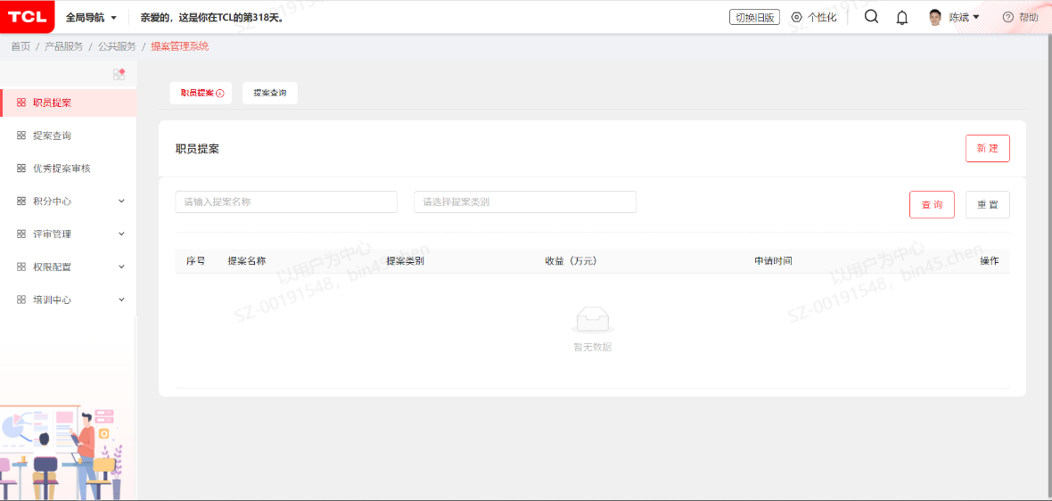3、**【内嵌访问】**支持在门户页面内嵌访问不同的业务系统，无需打开新浏览器窗口。目前仅支持部分符合访问要求的系统；

【示例-工人提案系统】

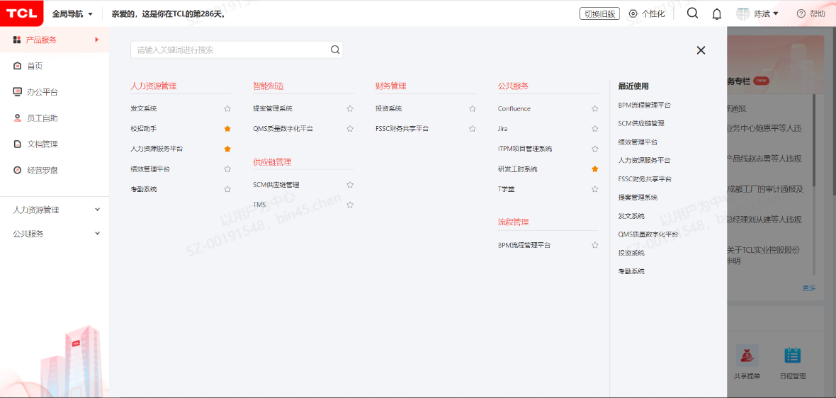4、**【个性化配置】**新增个性化主题配置功能，目前支持【浅色】和【深色】两种风格设置，以及【红色】和【蓝色】两种主题色配置；

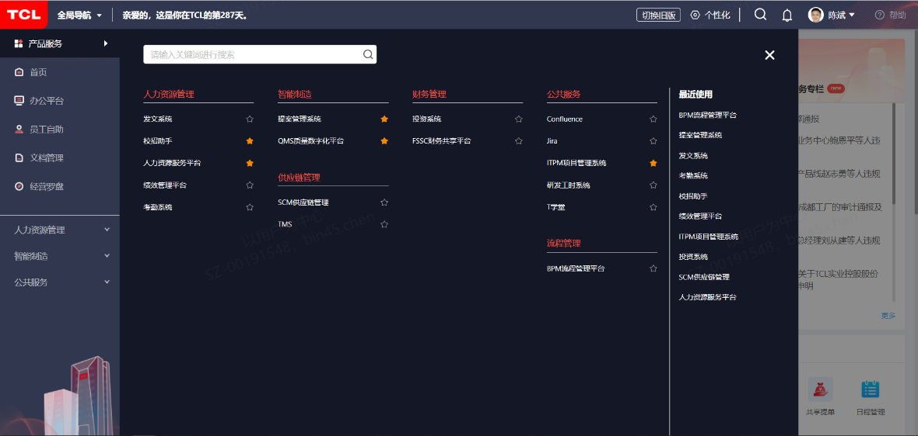【浅色风格】

【深色风格】

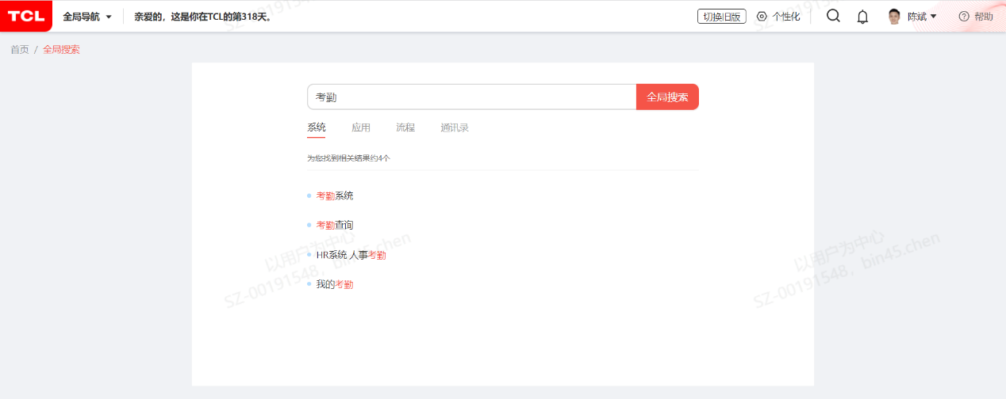5、**【全局搜索】**整合统一门户内部内容搜索入口，目前包含系统、应用、流程、通讯录等模块内容搜索；